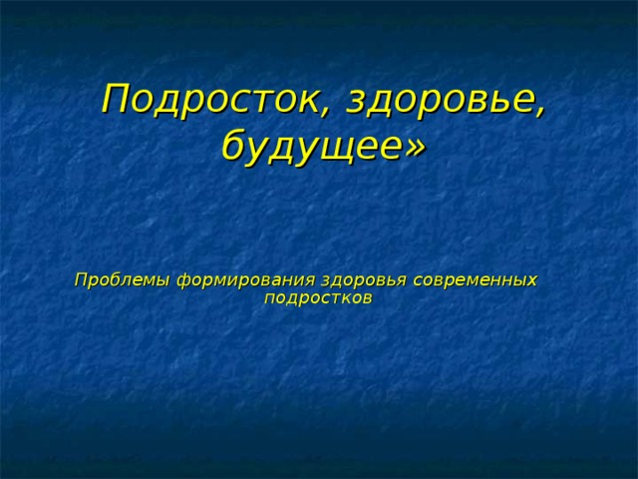
Подросток, здоровье, будущее»
Проблемы формирования здоровья современных подростков
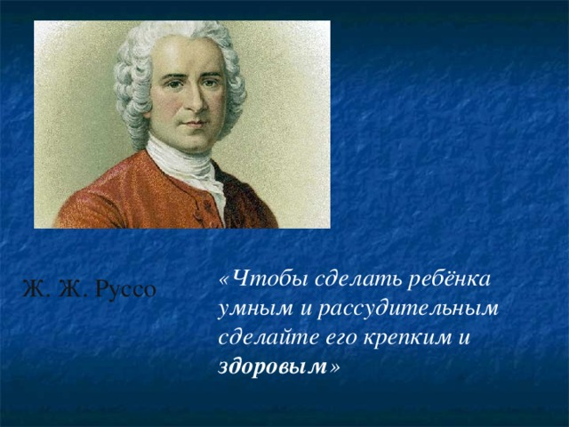

«Чтобы сделать ребёнка умным и рассудительным сделайте его крепким и здоровым »

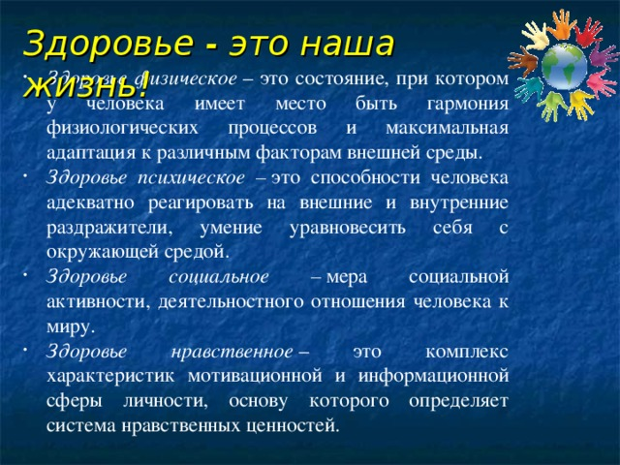

Здоровье - это наша жизнь!
- Здоровье физическое – это состояние, при котором у человека имеет место быть гармония физиологических процессов и максимальная адаптация к различным факторам внешней среды.
- Здоровье психическое – это способности человека адекватно реагировать на внешние и внутренние раздражители, умение уравновесить себя с окружающей средой.
- Здоровье социальное – мера социальной активности, деятельностного отношения человека к миру.
- Здоровье нравственное – это комплекс характеристик мотивационной и информационной сферы личности, основу которого определяет система нравственных ценностей.

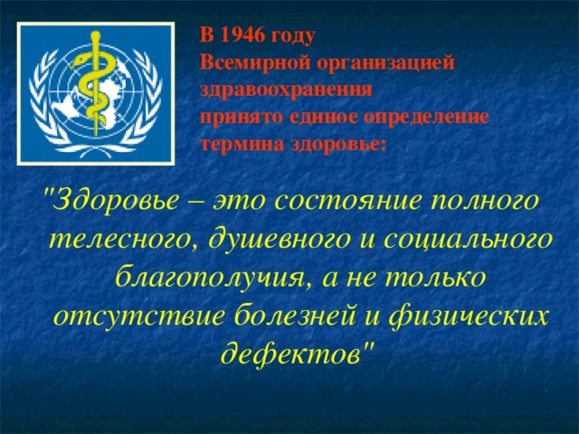

В 1946 году
Всемирной организацией здравоохранения
принято единое определение термина здоровье :
"Здоровье – это состояние полного телесного, душевного и социального благополучия, а не только отсутствие болезней и физических дефектов"
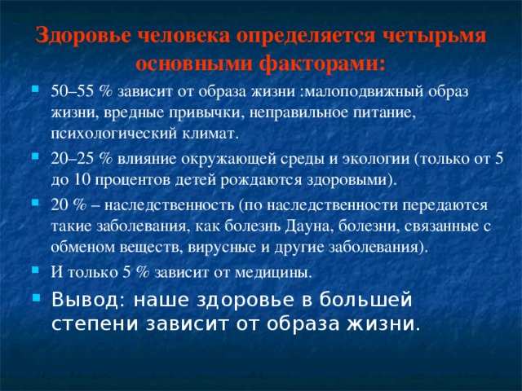

Здоровье человека определяется четырьмя основными факторами:
- 50–55 % зависит от образа жизни :малоподвижный образ жизни, вредные привычки, неправильное питание, психологический климат.
- 20–25 % влияние окружающей среды и экологии (только от 5 до 10 процентов детей рождаются здоровыми).
- 20 % – наследственность (по наследственности передаются такие заболевания, как болезнь Дауна, болезни, связанные с обменом веществ, вирусные и другие заболевания).
- И только 5 % зависит от медицины.
- Вывод: наше здоровье в большей степени зависит от образа жизни.
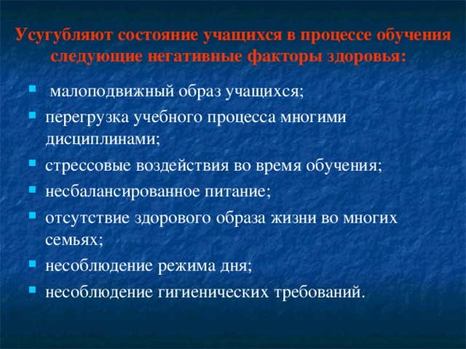

Усугубляют состояние учащихся в процессе обучения следующие негативные факторы здоровья:
- малоподвижный образ учащихся;
- перегрузка учебного процесса многими дисциплинами;
- стрессовые воздействия во время обучения;
- несбалансированное питание;
- отсутствие здорового образа жизни во многих семьях;
- несоблюдение режима дня;
- несоблюдение гигиенических требований.
